class文件简介及加载

     Java编译器编译好Java文件之后，产生.class 文件在磁盘中。这种class文件是二进制文件，内容是只有JVM虚拟机能够识别的机器码。JVM虚拟机读取字节码文件，取出二进制数据，加载到内存中，解析.class 文件内的信息，生成对应的 Class对象:

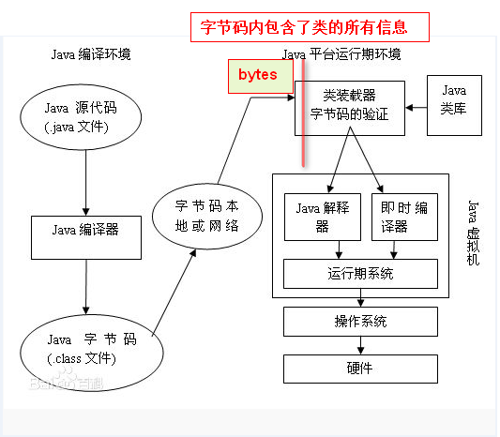

      class字节码文件是根据JVM虚拟机规范中规定的字节码组织规则生成的、具体class文件是怎样组织类信息的，可以参考 此博文：深入理解Java Class文件格式系列。或者是Java虚拟机规范。

     下面通过一段代码演示手动加载 class文件字节码到系统内，转换成class对象，然后再实例化的过程：

     a. 定义一个 Programmer类：

package samples;

/**

* 程序猿类

* @author louluan

*/

public class Programmer {

public void code()

{

System.out.println("I'm a Programmer,Just Coding.....");

}

}

     b. 自定义一个类加载器：

package samples;

/**

* 自定义一个类加载器，用于将字节码转换为class对象

* @author louluan

*/

public class MyClassLoader extends ClassLoader {

public Class<?> defineMyClass( byte[] b, int off, int len)

{

return super.defineClass(b, off, len);

}

}

     c. 然后编译成Programmer.class文件，在程序中读取字节码，然后转换成相应的class对象，再实例化：

package samples;

import java.io.File;

import java.io.FileInputStream;

import java.io.FileNotFoundException;

import java.io.IOException;

import java.io.InputStream;

import java.net.URL;

public class MyTest {

public static void main(String[] args) throws IOException {

//读取本地的class文件内的字节码，转换成字节码数组

File file = new File(".");

InputStream input = new FileInputStream(file.getCanonicalPath()+"\\bin\\samples\\Programmer.class");

byte[] result = new byte[1024];

int count = input.read(result);

// 使用自定义的类加载器将 byte字节码数组转换为对应的class对象

MyClassLoader loader = new MyClassLoader();

Class clazz = loader.defineMyClass( result, 0, count);

//测试加载是否成功，打印class 对象的名称

System.out.println(clazz.getCanonicalName());

//实例化一个Programmer对象

         Object o= clazz.newInstance();

         try {

             //调用Programmer的code方法

             clazz.getMethod("code", null).invoke(o, null);

         } catch (IllegalArgumentException | InvocationTargetException

                 | NoSuchMethodException | SecurityException e) {

             e.printStackTrace();

         }

 }

}

    以上代码演示了，通过字节码加载成class 对象的能力，下面看一下在代码中如何生成class文件的字节码。

在运行期的代码中生成二进制字节码

   由于JVM通过字节码的二进制信息加载类的，那么，如果我们在运行期系统中，遵循Java编译系统组织.class文件的格式和结构，生成相应的二进制数据，然后再把这个二进制数据加载转换成对应的类，这样，就完成了在代码中，动态创建一个类的能力了。

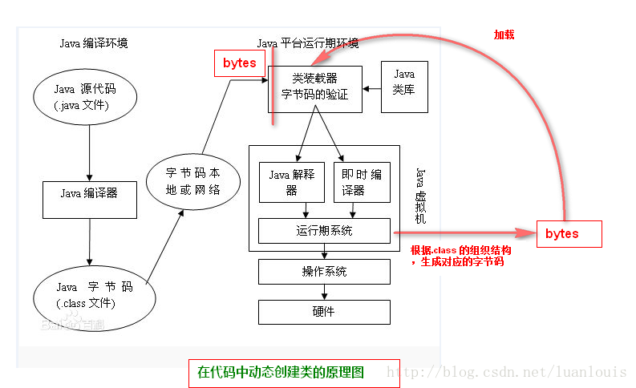

在运行时期可以按照Java虚拟机规范对class文件的组织规则生成对应的二进制字节码。当前有很多开源框架可以完成这些功能，如ASM，Javassist。

Java字节码生成开源框架介绍--ASM：

ASM 是一个 Java 字节码操控框架。它能够以二进制形式修改已有类或者动态生成类。ASM 可以直接产生二进制 class 文件，也可以在类被加载入 Java 虚拟机之前动态改变类行为。ASM 从类文件中读入信息后，能够改变类行为，分析类信息，甚至能够根据用户要求生成新类。

不过ASM在创建class字节码的过程中，操纵的级别是底层JVM的汇编指令级别，这要求ASM使用者要对class组织结构和JVM汇编指令有一定的了解。

下面通过ASM 生成下面类Programmer的class字节码：

package com.samples;

import java.io.PrintStream;

public class Programmer {

public void code()

{

System.out.println("I'm a Programmer,Just Coding.....");

}

}

    使用ASM框架提供了ClassWriter 接口，通过访问者模式进行动态创建class字节码，看下面的例子：

package samples;

import java.io.File;

import java.io.FileOutputStream;

import java.io.IOException;

import org.objectweb.asm.ClassWriter;

import org.objectweb.asm.MethodVisitor;

import org.objectweb.asm.Opcodes;

public class MyGenerator {

public static void main(String[] args) throws IOException {

System.out.println();

ClassWriter classWriter = new ClassWriter(0);

// 通过visit方法确定类的头部信息

classWriter.visit(Opcodes.V1_7,// java版本

Opcodes.ACC_PUBLIC,// 类修饰符

"Programmer", // 类的全限定名

null, "java/lang/Object", null);

//创建构造函数

MethodVisitor mv = classWriter.visitMethod(Opcodes.ACC_PUBLIC, "<init>", "()V", null, null);

mv.visitCode();

mv.visitVarInsn(Opcodes.ALOAD, 0);

mv.visitMethodInsn(Opcodes.INVOKESPECIAL, "java/lang/Object", "<init>","()V");

mv.visitInsn(Opcodes.RETURN);

mv.visitMaxs(1, 1);

mv.visitEnd();

// 定义code方法

MethodVisitor methodVisitor = classWriter.visitMethod(Opcodes.ACC_PUBLIC, "code", "()V",

null, null);

methodVisitor.visitCode();

methodVisitor.visitFieldInsn(Opcodes.GETSTATIC, "java/lang/System", "out",

"Ljava/io/PrintStream;");

methodVisitor.visitLdcInsn("I'm a Programmer,Just Coding.....");

methodVisitor.visitMethodInsn(Opcodes.INVOKEVIRTUAL, "java/io/PrintStream", "println",

"(Ljava/lang/String;)V");

methodVisitor.visitInsn(Opcodes.RETURN);

methodVisitor.visitMaxs(2, 2);

methodVisitor.visitEnd();

classWriter.visitEnd();

// 使classWriter类已经完成

// 将classWriter转换成字节数组写到文件里面去

byte[] data = classWriter.toByteArray();

File file = new File("D://Programmer.class");

FileOutputStream fout = new FileOutputStream(file);

fout.write(data);

fout.close();

}

}

     上述的代码执行过后，用Java反编译工具（如JD_GUI）打开D盘下生成的Programmer.class，可以看到以下信息：

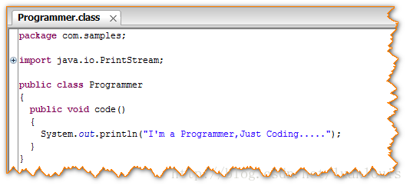

        再用上面我们定义的类加载器将这个class文件加载到内存中，然后 创建class对象，并且实例化一个对象，调用code方法，会看到下面的结果：

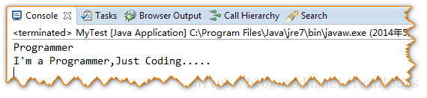

    以上表明：在代码里生成字节码，并动态地加载成class对象、创建实例是完全可以实现的。

Java字节码生成开源框架介绍--Javassist：

Javassist是一个开源的分析、编辑和创建Java字节码的类库。是由东京工业大学的数学和计算机科学系的 Shigeru Chiba （千叶 滋）所创建的。它已加入了开放源代码JBoss 应用服务器项目,通过使用Javassist对字节码操作为JBoss实现动态AOP框架。javassist是jboss的一个子项目，其主要的优点，在于简单，而且快速。直接使用java编码的形式，而不需要了解虚拟机指令，就能动态改变类的结构，或者动态生成类。

下面通过Javassist创建上述的Programmer类：

import javassist.ClassPool;

import javassist.CtClass;

import javassist.CtMethod;

import javassist.CtNewMethod;

public class MyGenerator {

public static void main(String[] args) throws Exception {

ClassPool pool = ClassPool.getDefault();

//创建Programmer类

CtClass cc= pool.makeClass("com.samples.Programmer");

//定义code方法

CtMethod method = CtNewMethod.make("public void code(){}", cc);

//插入方法代码

method.insertBefore("System.out.println(\"I'm a Programmer,Just Coding.....\");");

cc.addMethod(method);

//保存生成的字节码

cc.writeFile("d://temp");

}

}

通过JD-gui反编译工具打开Programmer.class 可以看到以下代码：

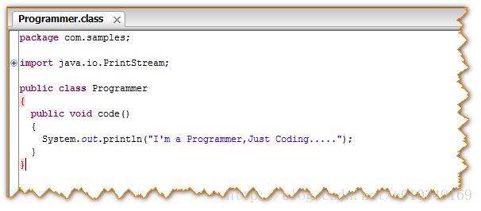

代理的基本构成：

        代理模式上，基本上有Subject角色，RealSubject角色，Proxy角色。其中：Subject角色负责定义RealSubject和Proxy角色应该实现的接口；RealSubject角色用来真正完成业务服务功能；Proxy角色负责将自身的Request请求，调用realsubject 对应的request功能来实现业务功能，自己不真正做业务。

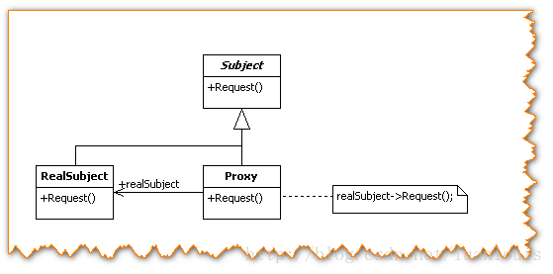

      上面的这幅代理结构图是典型的静态的代理模式：

       当在代码阶段规定这种代理关系，Proxy类通过编译器编译成class文件，当系统运行时，此class已经存在了。这种静态的代理模式固然在访问无法访问的资源，增强现有的接口业务功能方面有很大的优点，但是大量使用这种静态代理，会使我们系统内的类的规模增大，并且不易维护；并且由于Proxy和RealSubject的功能 本质上是相同的，Proxy只是起到了中介的作用，这种代理在系统中的存在，导致系统结构比较臃肿和松散。

       为了解决这个问题，就有了动态地创建Proxy的想法：在运行状态中，需要代理的地方，根据Subject 和RealSubject，动态地创建一个Proxy，用完之后，就会销毁，这样就可以避免了Proxy 角色的class在系统中冗杂的问题了。

下面以一个代理模式实例阐述这一问题：

   将车站的售票服务抽象出一个接口TicketService,包含问询，卖票，退票功能，车站类Station实现了TicketService接口，车票代售点StationProxy则实现了代理角色的功能，类图如下所示。

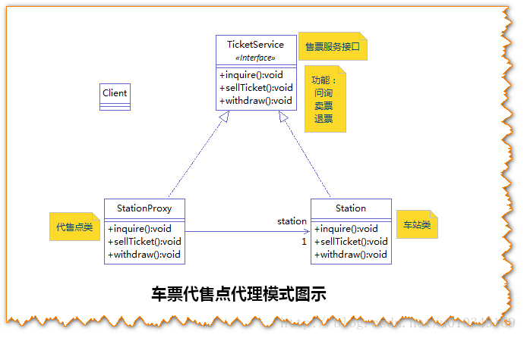

对应的静态的代理模式代码如下所示：

package com.foo.proxy;

/**

* 售票服务接口实现类，车站

* @author louluan

*/

public class Station implements TicketService {

@Override

public void sellTicket() {

System.out.println("\n\t售票.....\n");

}

@Override

public void inquire() {

System.out.println("\n\t问询。。。。\n");

}

@Override

public void withdraw() {

System.out.println("\n\t退票......\n");

}

}

package com.foo.proxy;

/**

* 售票服务接口

* @author louluan

*/

public interface TicketService {

//售票

public void sellTicket();

//问询

public void inquire();

//退票

public void withdraw();

}

package com.foo.proxy;

/**

* 车票代售点

* @author louluan

*

*/

public class StationProxy implements TicketService {

private Station station;

public StationProxy(Station station){

this.station = station;

}

@Override

public void sellTicket() {

// 1.做真正业务前，提示信息

this.showAlertInfo("××××您正在使用车票代售点进行购票，每张票将会收取5元手续费！××××");

// 2.调用真实业务逻辑

station.sellTicket();

// 3.后处理

this.takeHandlingFee();

this.showAlertInfo("××××欢迎您的光临，再见！××××\n");

}

@Override

public void inquire() {

// 1做真正业务前，提示信息

this.showAlertInfo("××××欢迎光临本代售点，问询服务不会收取任何费用，本问询信息仅供参考，具体信息以车站真实数据为准！××××");

// 2.调用真实逻辑

station.inquire();

// 3。后处理

this.showAlertInfo("××××欢迎您的光临，再见！××××\n");

}

@Override

public void withdraw() {

// 1。真正业务前处理

this.showAlertInfo("××××欢迎光临本代售点，退票除了扣除票额的20%外，本代理处额外加收2元手续费！××××");

// 2.调用真正业务逻辑

station.withdraw();

// 3.后处理

this.takeHandlingFee();

}

/*

* 展示额外信息

*/

private void showAlertInfo(String info) {

System.out.println(info);

}

/*

* 收取手续费

*/

private void takeHandlingFee() {

System.out.println("收取手续费，打印发票。。。。。\n");

}

}

由于我们现在不希望静态地有StationProxy类存在，希望在代码中，动态生成器二进制代码，加载进来。为此，使用Javassist开源框架，在代码中动态地生成StationProxy的字节码：

package com.foo.proxy;

import java.lang.reflect.Constructor;

import javassist.*;

public class Test {

public static void main(String[] args) throws Exception {

createProxy();

}

/*

* 手动创建字节码

*/

private static void createProxy() throws Exception

{

ClassPool pool = ClassPool.getDefault();

CtClass cc = pool.makeClass("com.foo.proxy.StationProxy");

//设置接口

CtClass interface1 = pool.get("com.foo.proxy.TicketService");

cc.setInterfaces(new CtClass[]{interface1});

//设置Field

CtField field = CtField.make("private com.foo.proxy.Station station;", cc);

cc.addField(field);

CtClass stationClass = pool.get("com.foo.proxy.Station");

CtClass[] arrays = new CtClass[]{stationClass};

CtConstructor ctc = CtNewConstructor.make(arrays,null,CtNewConstructor.PASS_NONE,null,null, cc);

//设置构造函数内部信息

ctc.setBody("{this.station=$1;}");

cc.addConstructor(ctc);

//创建收取手续 takeHandlingFee方法

CtMethod takeHandlingFee = CtMethod.make("private void takeHandlingFee() {}", cc);

takeHandlingFee.setBody("System.out.println(\"收取手续费，打印发票。。。。。\");");

cc.addMethod(takeHandlingFee);

//创建showAlertInfo 方法

CtMethod showInfo = CtMethod.make("private void showAlertInfo(String info) {}", cc);

showInfo.setBody("System.out.println($1);");

cc.addMethod(showInfo);

//sellTicket

CtMethod sellTicket = CtMethod.make("public void sellTicket(){}", cc);

sellTicket.setBody("{this.showAlertInfo(\"××××您正在使用车票代售点进行购票，每张票将会收取5元手续费！××××\");"

+ "station.sellTicket();"

+ "this.takeHandlingFee();"

+ "this.showAlertInfo(\"××××欢迎您的光临，再见！××××\");}");

cc.addMethod(sellTicket);

//添加inquire方法

CtMethod inquire = CtMethod.make("public void inquire() {}", cc);

inquire.setBody("{this.showAlertInfo(\"××××欢迎光临本代售点，问询服务不会收取任何费用，本问询信息仅供参考，具体信息以车站真实数据为准！××××\");"

+ "station.inquire();"

+ "this.showAlertInfo(\"××××欢迎您的光临，再见！××××\");}"

);

cc.addMethod(inquire);

//添加widthraw方法

CtMethod withdraw = CtMethod.make("public void withdraw() {}", cc);

withdraw.setBody("{this.showAlertInfo(\"××××欢迎光临本代售点，退票除了扣除票额的20%外，本代理处额外加收2元手续费！××××\");"

+ "station.withdraw();"

+ "this.takeHandlingFee();}"

);

cc.addMethod(withdraw);

//获取动态生成的class

Class c = cc.toClass();

//获取构造器

Constructor constructor= c.getConstructor(Station.class);

//通过构造器实例化

TicketService o = (TicketService)constructor.newInstance(new Station());

o.inquire();

cc.writeFile("D://test");

}

}

上述代码执行过后，会产生StationProxy的字节码，并且用生成字节码加载如内存创建对象，调用inquire()方法，会得到以下结果：

通过上面动态生成的代码，我们发现，其实现相当地麻烦在创造的过程中，含有太多的业务代码。我们使用上述创建Proxy代理类的方式的初衷是减少系统代码的冗杂度，但是上述做法却增加了在动态创建代理类过程中的复杂度：手动地创建了太多的业务代码，并且封装性也不够，完全不具有可拓展性和通用性。如果某个代理类的一些业务逻辑非常复杂，上述的动态创建代理的方式是非常不可取的！

InvocationHandler角色的由来

仔细思考代理模式中的代理Proxy角色。Proxy角色在执行代理业务的时候，无非是在调用真正业务之前或者之后做一些“额外”业务。

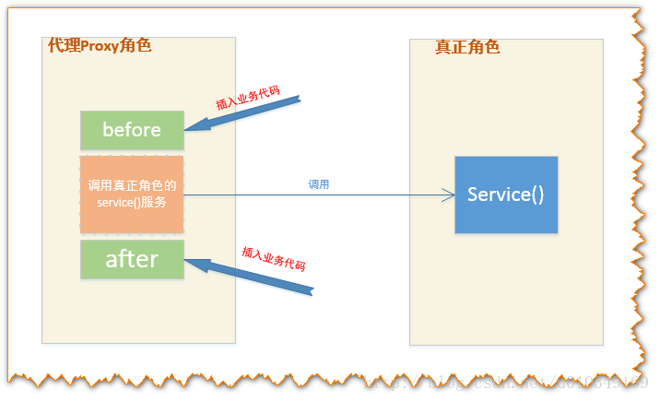

       有上图可以看出，代理类处理的逻辑很简单：在调用某个方法前及方法后做一些额外的业务。换一种思路就是：在触发（invoke）真实角色的方法之前或者之后做一些额外的业务。那么，为了构造出具有通用性和简单性的代理类，可以将所有的触发真实角色动作交给一个触发的管理器，让这个管理器统一地管理触发。这种管理器就是Invocation Handler。

动态代理模式的结构跟上面的静态代理模式稍微有所不同，多引入了一个InvocationHandler角色。

先解释一下InvocationHandler的作用：

在静态代理中，代理Proxy中的方法，都指定了调用了特定的realSubject中的对应的方法：

在上面的静态代理模式下，Proxy所做的事情，无非是调用在不同的request时，调用触发realSubject对应的方法；更抽象点看，Proxy所作的事情；在Java中 方法（Method）也是作为一个对象来看待了，

动态代理工作的基本模式就是将自己的方法功能的实现交给 InvocationHandler角色，外界对Proxy角色中的每一个方法的调用，Proxy角色都会交给InvocationHandler来处理，而InvocationHandler则调用具体对象角色的方法。如下图所示：

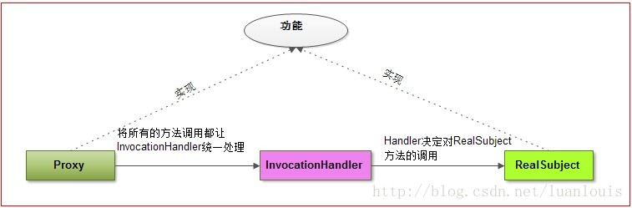

在这种模式之中：代理Proxy 和RealSubject 应该实现相同的功能，这一点相当重要。（我这里说的功能，可以理解为某个类的public方法）

在面向对象的编程之中，如果我们想要约定Proxy 和RealSubject可以实现相同的功能，有两种方式：

    a.一个比较直观的方式，就是定义一个功能接口，然后让Proxy 和RealSubject来实现这个接口。

    b.还有比较隐晦的方式，就是通过继承。因为如果Proxy 继承自RealSubject，这样Proxy则拥有了RealSubject的功能，Proxy还可以通过重写RealSubject中的方法，来实现多态。

其中JDK中提供的创建动态代理的机制，是以a 这种思路设计的，而cglib 则是以b思路设计的。

JDK的动态代理创建机制----通过接口

   比如现在想为RealSubject这个类创建一个动态代理对象，JDK主要会做以下工作：

    1.   获取 RealSubject上的所有接口列表；

    2.   确定要生成的代理类的类名，默认为：com.sun.proxy.$ProxyXXXX ；

    3.   根据需要实现的接口信息，在代码中动态创建 该Proxy类的字节码；

    4 .  将对应的字节码转换为对应的class 对象；

    5.   创建InvocationHandler 实例handler，用来处理Proxy所有方法调用；

    6.   Proxy 的class对象 以创建的handler对象为参数，实例化一个proxy对象

JDK通过 java.lang.reflect.Proxy包来支持动态代理，一般情况下，我们使用下面的newProxyInstance方法

static Object newProxyInstance(ClassLoader loader,Class<?>[] interfaces,InvocationHandler h)

          返回一个指定接口的代理类实例，该接口可以将方法调用指派到指定的调用处理程序。

而对于InvocationHandler，我们需要实现下列的invoke方法：

在调用代理对象中的每一个方法时，在代码内部，都是直接调用了InvocationHandler 的invoke方法，而invoke方法根据代理类传递给自己的method参数来区分是什么方法。

 Object invoke(Object proxy,Method method,Object[] args)

          在代理实例上处理方法调用并返回结果。

讲的有点抽象，下面通过一个实例来演示一下吧：

JDK动态代理示例

    现在定义两个接口Vehicle和Rechargable，Vehicle表示交通工具类，有drive()方法；Rechargable接口表示可充电的（工具），有recharge() 方法；

    定义一个实现两个接口的类ElectricCar，类图如下：

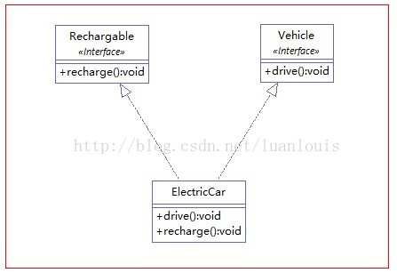

通过下面的代码片段，来为ElectricCar创建动态代理类：

package com.foo.proxy;

import java.lang.reflect.InvocationHandler;

import java.lang.reflect.Proxy;

public class Test {

public static void main(String[] args) {

ElectricCar car = new ElectricCar();

// 1.获取对应的ClassLoader

ClassLoader classLoader = car.getClass().getClassLoader();

// 2.获取ElectricCar 所实现的所有接口

Class[] interfaces = car.getClass().getInterfaces();

// 3.设置一个来自代理传过来的方法调用请求处理器，处理所有的代理对象上的方法调用

InvocationHandler handler = new InvocationHandlerImpl(car);

/*

4.根据上面提供的信息，创建代理对象 在这个过程中，

a.JDK会通过根据传入的参数信息动态地在内存中创建和.class 文件等同的字节码

b.然后根据相应的字节码转换成对应的class，

c.然后调用newInstance()创建实例

*/

Object o = Proxy.newProxyInstance(classLoader, interfaces, handler);

Vehicle vehicle = (Vehicle) o;

vehicle.drive();

Rechargable rechargeable = (Rechargable) o;

rechargeable.recharge();

}

}

package com.foo.proxy;

/**

* 交通工具接口

* @author louluan

*/

public interface Vehicle {

public void drive();

}

package com.foo.proxy;

/**

* 可充电设备接口

* @author louluan

*/

public interface Rechargable {

public void recharge();

}

package com.foo.proxy;

/**

* 电能车类，实现Rechargable，Vehicle接口

* @author louluan

*/

public class ElectricCar implements Rechargable, Vehicle {

@Override

public void drive() {

System.out.println("Electric Car is Moving silently...");

}

@Override

public void recharge() {

System.out.println("Electric Car is Recharging...");

}

}

package com.foo.proxy;

import java.lang.reflect.InvocationHandler;

import java.lang.reflect.Method;

public class InvocationHandlerImpl implements InvocationHandler {

private ElectricCar car;

public InvocationHandlerImpl(ElectricCar car)

{

this.car=car;

}

@Override

public Object invoke(Object paramObject, Method paramMethod,

Object[] paramArrayOfObject) throws Throwable {

System.out.println("You are going to invoke "+paramMethod.getName()+" ...");

paramMethod.invoke(car, null);

System.out.println(paramMethod.getName()+" invocation Has Been finished...");

return null;

}

}

来看一下代码执行后的结果：

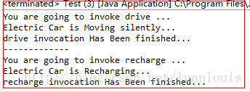

 生成动态代理类的字节码并且保存到硬盘中：

JDK提供了sun.misc.ProxyGenerator.generateProxyClass(String proxyName,class[] interfaces) 底层方法来产生动态代理类的字节码：

下面定义了一个工具类，用来将生成的动态代理类保存到硬盘中：

package com.foo.proxy;

import java.io.FileOutputStream;

import java.io.IOException;

import java.lang.reflect.Proxy;

import sun.misc.ProxyGenerator;

public class ProxyUtils {

/*

* 将根据类信息 动态生成的二进制字节码保存到硬盘中，

* 默认的是clazz目录下

* params :clazz 需要生成动态代理类的类

* proxyName : 为动态生成的代理类的名称

 */

public static void generateClassFile(Class clazz,String proxyName)

{

//根据类信息和提供的代理类名称，生成字节码

byte[] classFile = ProxyGenerator.generateProxyClass(proxyName, clazz.getInterfaces());

String paths = clazz.getResource(".").getPath();

System.out.println(paths);

FileOutputStream out = null;

try {

//保留到硬盘中

 out = new FileOutputStream(paths+proxyName+".class");

out.write(classFile);

out.flush();

} catch (Exception e) {

e.printStackTrace();

} finally {

try {

out.close();

} catch (IOException e) {

e.printStackTrace();

}

}

}

}

现在我们想将生成的代理类起名为“ElectricCarProxy”，并保存在硬盘，应该使用以下语句：

ProxyUtils.generateClassFile(car.getClass(), "ElectricCarProxy");

这样将在ElectricCar.class 同级目录下产生 ElectricCarProxy.class文件。用反编译工具如jd-gui.exe 打开，将会看到以下信息：

import com.foo.proxy.Rechargable;

import com.foo.proxy.Vehicle;

import java.lang.reflect.InvocationHandler;

import java.lang.reflect.Method;

import java.lang.reflect.Proxy;

import java.lang.reflect.UndeclaredThrowableException;

/**

生成的动态代理类的组织模式是继承Proxy类，然后实现需要实现代理的类上的所有接口，而在实现的过程中，则是通过将所有的方法都交给了InvocationHandler来处理

*/

public final class ElectricCarProxy extends Proxy

implements Rechargable, Vehicle

{

private static Method m1;

private static Method m3;

private static Method m4;

private static Method m0;

private static Method m2;

public ElectricCarProxy(InvocationHandler paramInvocationHandler)

throws

{

super(paramInvocationHandler);

}

public final boolean equals(Object paramObject)

throws

{

try

{ // 方法功能实现交给InvocationHandler处理

return ((Boolean)this.h.invoke(this, m1, new Object[] { paramObject })).booleanValue();

}

catch (Error|RuntimeException localError)

{

throw localError;

}

catch (Throwable localThrowable)

{

throw new UndeclaredThrowableException(localThrowable);

}

}

public final void recharge()

throws

{

try

{

// 方法功能实现交给InvocationHandler处理

this.h.invoke(this, m3, null);

return;

}

catch (Error|RuntimeException localError)

{

throw localError;

}

catch (Throwable localThrowable)

{

throw new UndeclaredThrowableException(localThrowable);

}

}

public final void drive()

throws

{

try

{

// 方法功能实现交给InvocationHandler处理

this.h.invoke(this, m4, null);

return;

}

catch (Error|RuntimeException localError)

{

throw localError;

}

catch (Throwable localThrowable)

{

throw new UndeclaredThrowableException(localThrowable);

}

}

public final int hashCode()

throws

{

try

{

// 方法功能实现交给InvocationHandler处理

return ((Integer)this.h.invoke(this, m0, null)).intValue();

}

catch (Error|RuntimeException localError)

{

throw localError;

}

catch (Throwable localThrowable)

{

throw new UndeclaredThrowableException(localThrowable);

}

}

public final String toString()

throws

{

try

{

// 方法功能实现交给InvocationHandler处理

return (String)this.h.invoke(this, m2, null);

}

catch (Error|RuntimeException localError)

{

throw localError;

}

catch (Throwable localThrowable)

{

throw new UndeclaredThrowableException(localThrowable);

}

}

static

{

try

{ //为每一个需要方法对象，当调用相应的方法时，分别将方法对象作为参数传递给InvocationHandler处理

m1 = Class.forName("java.lang.Object").getMethod("equals", new Class[] { Class.forName("java.lang.Object") });

m3 = Class.forName("com.foo.proxy.Rechargable").getMethod("recharge", new Class[0]);

m4 = Class.forName("com.foo.proxy.Vehicle").getMethod("drive", new Class[0]);

m0 = Class.forName("java.lang.Object").getMethod("hashCode", new Class[0]);

m2 = Class.forName("java.lang.Object").getMethod("toString", new Class[0]);

return;

}

catch (NoSuchMethodException localNoSuchMethodException)

{

throw new NoSuchMethodError(localNoSuchMethodException.getMessage());

}

catch (ClassNotFoundException localClassNotFoundException)

{

throw new NoClassDefFoundError(localClassNotFoundException.getMessage());

}

}

}

仔细观察可以看出生成的动态代理类有以下特点:

1.继承自 java.lang.reflect.Proxy，实现了 Rechargable,Vehicle 这两个ElectricCar实现的接口；

2.类中的所有方法都是final 的；

3.所有的方法功能的实现都统一调用了InvocationHandler的invoke()方法。

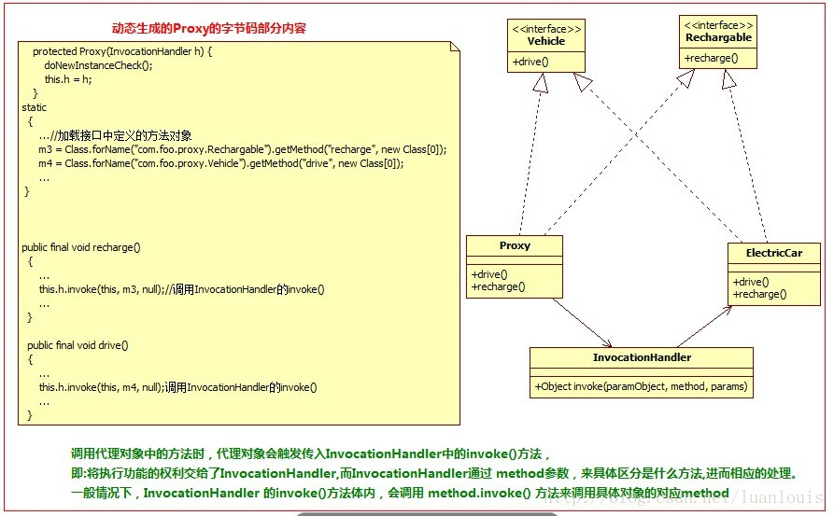

cglib 生成动态代理类的机制----通过类继承：

       JDK中提供的生成动态代理类的机制有个鲜明的特点是： 某个类必须有实现的接口，而生成的代理类也只能代理某个类接口定义的方法，比如：如果上面例子的ElectricCar实现了继承自两个接口的方法外，另外实现了方法bee() ,则在产生的动态代理类中不会有这个方法了！更极端的情况是：如果某个类没有实现接口，那么这个类就不能同JDK产生动态代理了！

      幸好我们有cglib。“CGLIB（Code Generation Library），是一个强大的，高性能，高质量的Code生成类库，它可以在运行期扩展Java类与实现Java接口。”

cglib 创建某个类A的动态代理类的模式是：

1.   查找A上的所有非final 的public类型的方法定义；

2.   将这些方法的定义转换成字节码；

3.   将组成的字节码转换成相应的代理的class对象；

4.   实现 MethodInterceptor接口，用来处理 对代理类上所有方法的请求（这个接口和JDK动态代理InvocationHandler的功能和角色是一样的）

一个有趣的例子：定义一个Programmer类，一个Hacker类

package samples;

/**

* 程序猿类

* @author louluan

*/

public class Programmer {

public void code()

{

System.out.println("I'm a Programmer,Just Coding.....");

}

}

package samples;

import java.lang.reflect.Method;

import net.sf.cglib.proxy.MethodInterceptor;

import net.sf.cglib.proxy.MethodProxy;

/*

* 实现了方法拦截器接口

*/

public class Hacker implements MethodInterceptor {

@Override

public Object intercept(Object obj, Method method, Object[] args,

MethodProxy proxy) throws Throwable {

System.out.println("**** I am a hacker,Let's see what the poor programmer is doing Now...");

proxy.invokeSuper(obj, args);

System.out.println("**** Oh,what a poor programmer.....");

return null;

}

}

package samples;

import net.sf.cglib.proxy.Enhancer;

public class Test {

public static void main(String[] args) {

Programmer progammer = new Programmer();

Hacker hacker = new Hacker();

//cglib 中加强器，用来创建动态代理

Enhancer enhancer = new Enhancer();

//设置要创建动态代理的类

enhancer.setSuperclass(progammer.getClass());

// 设置回调，这里相当于是对于代理类上所有方法的调用，都会调用CallBack，而Callback则需要实行intercept()方法进行拦截

enhancer.setCallback(hacker);

Programmer proxy =(Programmer)enhancer.create();

proxy.code();

}

}

程序执行结果：

https://img-blog.csdn.net/20140516000729781?watermark/2/text/aHR0cDovL2Jsb2cuY3Nkbi5uZXQvbHVhbmxvdWlz/font/5a6L5L2T/fontsize/400/fill/I0JBQkFCMA==/dissolve/70/gravity/SouthEast

让我们看看通过cglib生成的class文件内容：

package samples;

import java.lang.reflect.Method;

import net.sf.cglib.core.ReflectUtils;

import net.sf.cglib.core.Signature;

import net.sf.cglib.proxy.Callback;

import net.sf.cglib.proxy.Factory;

import net.sf.cglib.proxy.MethodInterceptor;

import net.sf.cglib.proxy.MethodProxy;

public class Programmer$$EnhancerByCGLIB$$fa7aa2cd extends Programmer

implements Factory

{

//......省略

private MethodInterceptor CGLIB$CALLBACK_0; // Enchaner传入的methodInterceptor

// ....省略

public final void code()

{

MethodInterceptor tmp4_1 = this.CGLIB$CALLBACK_0;

if (tmp4_1 == null)

{

tmp4_1;

CGLIB$BIND_CALLBACKS(this);//若callback 不为空，则调用methodInterceptor 的intercept()方法

}

if (this.CGLIB$CALLBACK_0 != null)

return;

//如果没有设置callback回调函数，则默认执行父类的方法

 super.code();

}

//....后续省略

}